Samling for småtroll

Start sang
Avsluttning sang
Tøffe tøffe toget, gjennom berg og dal
Tuter i tunnelen, tut-tut-tut-tut-tut
Stopper på stasjonen, der går alle av
Tusen takk for turen, den var veldig bra.
Hei, hei, hei jeg heter (navn)
Hei, hei, hei hva heter du?
Bruk ett rytme instrument som sendes rundt

Tommelfinger hvor er du?
Tommelfinger, tommelfinger, hvor er du?
Her er jeg, her er jeg. God dag, god dag, god dag!
Pekefinger…Langefinger…Ringefinger…Lillefinger…hele hånda
Vis frem fingern du synger om. Bruk fingeren til å tromme på barna. På de minste ta på dems finger som du synger om.

Jungeltur
(Se baksiden)
Kan gjøres sittende med håndbevegelser, eller gå rundt i rommet
Hode, skulder, kne og tå
Hode, skulder, kne og tå. kne og tå x2
Øyne, ører, kinn å klappe på
Hode, skulder, kne og tå. kne og tå
Varier i ulike tempo
Åh Boogie boogie boogie
Så tar vi høyre hånden fram
Så tar vi høyre hånden bak
Så tar vi høyre hånden fram
Og rister litt på den
Å danser buggi buggi
Å snur oss rundt i ring
Så er vi her igjen.
Å, buggi buggi buggi
Å, buggi buggi buggi
Å buggi buggi buggi
Så er vi her igjen
Bruk forskjellige kroppsdeler
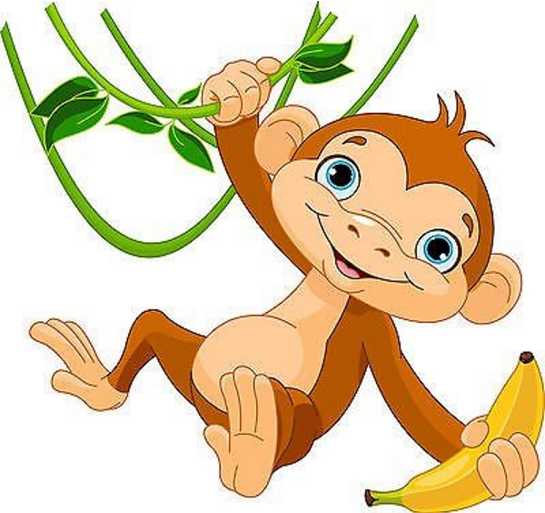
*Hold rytmen*

Nå går vi gjennom jungelen
Vi ser lianer
Vi hører apekatter
De kaster bananer
Vi må dukke unna
*Dukk hoder fra side til side*

Nå går vi gjennom jungelen
Vi ser lianer
Vi møter på en bekk
Vi må svømme over
*Svømmebevegelser over bekken*

Nå går vi gjennom jungelen
Vi ser lianer
Der sto et stort tre
Vi må klatre over
*Klatre bevegelser over treet*

Nå går vi gjennom jungelen
Vi ser lianer
Det er hull i veien
Vi må hoppe over
*Hopper over hullene*

Nå går vi gjennom jungelen
Vi ser lianer
En liten hule
Vi kan krabbe inn
* Krabber inn i hulen*

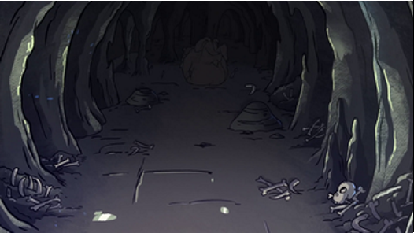
Nå går vi gjennom hulen
Vi ser ingenting
Kjenner noe mykt
EN BJØRN!!
VI MÅ LØPE!

Vi må krabbe ut av hulen
* Krabber*
Hoppe over hullene
*Hoppe*
Klatre over treet
*Klatre*
Svømme over bekken
*Svømme*
Dukke fra bananene
*Dukke*

Åååh trygt hjemme

